Consultar Servidores Afastados
Sistema | SIGRH
Módulo | Administração de Pessoal
Usuários | Funcionário específico do DAP
Perfil | Gestor DAP, Administrador DAP, Consultor Dados Funcionais e Gestor Cadastro
Última Atualização | ver('', false);
Esta funcionalidade tem por finalidade informar os servidores afastados de uma determinada unidade por um período superior a uma quantidade de dias informada pelo usuário.
Para realizar essa operação, existem os seguintes caminhos:
- SIGRH -> Módulos -> Administração de Pessoal -> Consultas/Relatórios -> Funcionais -> Consultas Gerais -> Servidores Afastados (Perfis Gestor DAP, Administrador DAP);
- SIGRH -> Módulos -> Consultas Funcionais -> Consultas/Relatórios -> Consultas Gerais -> Consultas Gerais -> Servidores Afastados (Perfil Consultor Dados Funcionais);
- SIGRH -> Módulos -> Cadastro -> Consultas/Relatórios -> Consultas Gerais -> Consultas Gerais -> Servidores Afastados (Perfil Gestor Cadastro).
Para visualizar o relatório de servidores afastados, o usuário deverá informar o Período Superior a um número de dias e a Unidade do Exercício de lotação.
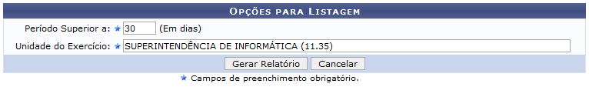Figura 1: Opções para Listagem
Caso desista de realizar a operação, clique em Cancelar e confirme a operação na caixa de diálogo que será gerada posteriormente.
Após informar os dados necessários, clique em Gerar Relatório.
Exemplificaremos com Período Superior a 30 dias e Unidade SUPERINTENDÊNCIA DE INFORMÁTICA (11.35).
Será exibida a página Relatório de Servidores Afastados, como mostraremos a seguir.
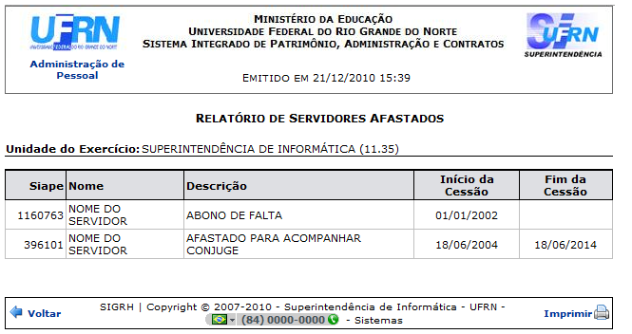Figura 2: Relatório de Servidores Afastados
Para retornar a página inicial do módulo, clique em Administração de Pessoal, Consultas Funcionais ou Cadastro, a depender do perfil do usuário.
Caso queira retornar a página anterior e realizar uma nova consulta, clique em Voltar.
Para realizar a impressão do relatório, clique em .
Bom Trabalho!

Manuais Relacionados
- Consultar Servidores Afastados
<< Voltar - Manuais do SIGRH

